ПРИ УСИЛЕНИИ ПОЯСНИЧНОГО ЛОРДОЗА
(ГИПЕРЛОРДОЗ. ПЕРЕГРУЖЕННЫЙ ТАЗ)
Для коррекции усиленного поясничного лордоза необходимо уменьшить наклон таза. С этой целью следует:
• укрепить мышцы брюшного пресса;
• растянуть мышцы-сгибатели и укрепить мышцы-разгибатели тазобедренных суставов;
• растянуть задние связки нижнегрудного и поясничного отделов позвоночника и мышцы поясничной области.
Упражнения для мышц брюшного пресса.
Упражнения для прямых мышц живота
1-е упражнение.
И. п. Лечь на спину, руки вдоль тела ладонями вниз. К стопам привязать концы растянутой, закрепленной внизу у стены резиновой ленты, или мешочки с грузом (песком).
В ы п о л н е н и е. Поднять прямые ноги на 90–120° (выдох), опустить их в и. п. (вдох). Повторить 6–12 раз. Ноги не сгибать, носки оттягивать, движение производить медленно.
2-е упражнение.
И. п. Сесть на табуретку. Руки на пояс (или к плечам, или за голову). Ноги закрепить на высоте табуретки или немного ниже.
В ы п о л н е н и е. Опустить туловище вниз. Вернуться в и. п. Повторить 5–8 раз.
У с л о ж н е н и е. Проделать это упражнение, лежа на наклонной доске с закрепленными (привязанными) ногами головой вниз.

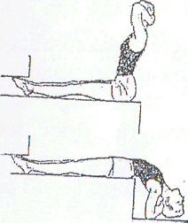

3-е упражнение.
И. п. Лечь на спину, руки вдоль тела, ладони вниз.
В ы п о л н е н и е. Приподнять туловище и прямые ноги вверх (сделать прямой угол), руки в стороны (пауза) – выдох. Вернуться в и. п. (вдох). Повторить 3–6 раз.

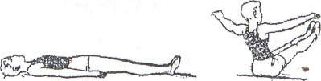

4-е упражнение.
И. п. Вис хватом сверху на перекладине и т. п.
В ы п о л н е н и е. Поднять согнутые в коленных ставах ноги и коснуться носками перекладины (выдох). Вернуться в и. п. (вдох). Повторить 1–5 раз. Носки оттягивать.
У с л о ж н е н и е. Поднимать: прямые ноги.
5-е упражнение.
И. п. Основная стойка.
В ы п о л н е н и е. Любым способом лечь на спину (на пол), руки вытянуть вдоль тела (пауза). Поднять туловище (сесть) и вернуться в и. п. Повторить 4–10 раз. Дыхание свободное, без задержки.
У с л о ж н е н и е. Лежа на спине, скрестить руки на груди, сесть и встать в и. п. без помощи рук.
6-е упражнение.
И. п. Упор присев.
В ы п о л н е н и е. Оттолкнуться ногами и выпрямить ноги назад, опустить их в упор лежа за кистями. Оттолкнувшись носками, вернуться в упор присев. Повторить 6–12 раз. Дышать глубоко, ритмично.
Упражнения для косых, поперечных мышц живота
и квадратных мышц поясницы
7-е упражнение.
И. п. Ноги врозь (широко расставив их), в вытянутых вперед руках палка (хват сверху за концы).
В ы п о л н е н и е. Не сдвигая ног с места, повернуть туловище влево (скручивая его и отводя палку влево до предела) – выдох. Вернуться в и. п. (вдох). То же в другую сторону. Повторить 6–12 раз. То же повторить с гантелями.
8-е упражнение.
И. п. Нога широко врозь, палка в вытянутых вверх руках.
В ы п о л н е н и е. Наклонить туловище влево и опустить палку на плечи (за головой) (выдох). Выпрямиться в и. п. (вдох). То же вправо. Повторить 5–10 раз.
У с л о ж н е н и е. Наклоняя туловище влево, согнуть правую ногу в коленном суставе. И наоборот.
9-е упражнение.
И. п. Сесть на пол, ноги врозь, руки в стороны.
В ы п о л н е н и е. Повернуть туловище вправо, наклониться вперед вправо и левой рукой коснуться, правого носка (выдох). Вернуться в и. п. (вдох). То же влево. Повторить 8–12 раз.
10-е упражнение.
И. п. Лечь на пол на спину, руки в стороны ладонями вниз, ноги врозь широко.
В ы п о л н е н и е. Опираясь на левую руку, приподнять туловище и, наклоняясь вперед, правой рукой дотянуться до левого носка (выдох). Вернуться в и. п. (вдох). То же левой рукой до правого носка. Повторить 6–12 раз.
11-е упражнение.
И. п. Стать на колени, носки оттянуть, руки на пояс.
В ы п о л н е н и е. Изогнуть туловище и сесть на пол справа от ног, руки вперед (выдох). Вернуться в и. п. (вдох). То же в левую сторону. Повторять 8–12 раз.
12-е упражнение.
И. п. Сесть на пол, ноги врозь. Руками опереться о пол сзади туловища.
В ы п о л н е н и е. Опираясь на правую руку и ноги (пятки), приподнять таз и прогнуться, левую руку поднять вверх до упора боком (выдох). Вернуться в исходное положение (вдох). То же в другую сторону. Повторить 6–12 раз.
У с л о ж н е н и е. В и. п. ноги вместе: при выполнении в левую, (правую) сторону поднимать в сторону вверх правую (левую) ногу и правую (левую) руку.
13-е упражнение.
И. п. Упор лежа.
В ы п о л н е н и е. Поднять правую руку в сторону, повернуть все тело направо в упор боком на левой руке (вдох). Вернуться в и. п. (выдох). То же левой рукой. Повторить 6–12 раз.
У с л о ж н е н и е. Поднимать в сторону руку одновременно и ногу.
14-е упражнение.
И. п. Лечь на спину, руки в стороны, ноги врозь.
В ы п о л н е н и е. Изогнуться вправо, и правой рукой коснуться правой голени (выдох). Вернуться в и. п. (вдох). То же влево. Повторить 6–12 раз.
Упражнения для растяжения мышц-сгибателей и укрепления
мышц-разгибателей тазобедренных суставов
15-е упражнение.
И. п. Стать на колени (носки оттянуть) и сесть на пятки, руки за голову.
В ы п о л н е н и е. Подняться с пяток и, выдвигая таз вперед, сильно разогнуть тазобедренные суставы. Руки выпрямить в стороны ладонями вниз (вдох). Вернуться в и. п. (выдох). Повторить 6–12 раз.
16-е упражнение.
И. п. Основная стойка.
В ы п о л н е н и е. Выпад правой ногой вперед, руки в стороны. В выпаде сделать несколько пружинящих движений вверх и вниз. Вернуться в и. п. То же другой ногой. Повторить 5–12 раз. Дыхание свободное, без задержки. Туловище и ногу, находящуюся сзади, не сгибать.
17-е упражнение.
И. п. Руки за голову (пальцы не сцеплять!).
В ы п о л н е н и е. Согнуть правую ногу в коленном суставе, захватить правую стопу за спиной обеими руками или одной правой и отвести правое бедро назад. Вернуться в и. п. То же другой ногой. Повторить 6–12 раз. Туловище не сгибать. Дыхание свободное, без задержки.
18-е упражнение.
И. п. Лечь на пол грудью вниз, руки в стороны ладонями вниз.
В ы п о л н е н и е. Согнуть обе ноги в коленных суставах и захватить стопы руками. Вернуться в и. п. Повторить 6–10 раз. Дыхание по возможности глубокое и без задержки.
У с л о ж н е н и е. При захвате ног прогнуться и приподнять грудь и бедра над полом.
19-е упражнение.
И. п. Упор на край стола, подоконника и т. п. стоя, согнувшись.
В ы п о л н е н и е. Поднять правую ногу вперед, согнув ее в коленном суставе. Энергичным движением выпрямить ногу назад вверх. Вернуться в и. п. Повторить по 6–8 раз каждой ногой. Ногу поднимать повыше. Голову не опускать. Дыхание свободное, без задержки.

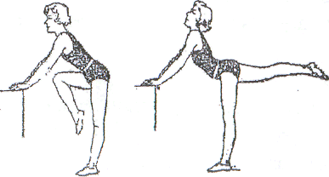

20-е упражнение.
И. п. Лечь на пол грудью вниз, руки вдоль тела ладонями вверх, голову повернуть налево.
В ы п о л н е н и е. Поднять руки через стороны вверх, одновременно прогнуться в спине и пояснице и приподнять над полом голову, плечи, грудь и прямые ноги (выдох). Вернуться в и. п., но голову повернуть направо (вдох). Повторить 6–10 раз.
21-е упражнение.
И. п. Стойка ноги врозь, руки на поясе.
В ы п о л н е н и е. Прогнуться и, сильно сгибая ноги в коленных суставах и стоя на носках, тянуться опущенными руками к пяткам (выдох). Вернуться в и. п. (вдох). Повторить 4–8 раз.

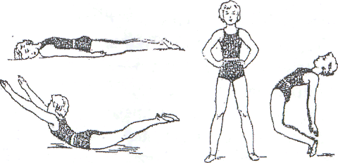

Упражнения на растяжение задних связок позвоночника
и мышц поясничной области
22-е упражнение.
И. п. Руки на поясе.
В ы п о л н е н и е. Наклониться вперед и коснуться опущенными руками пола. Быстро выпрямить туловище, не поднимая рук, и вновь наклониться вперед до касания руками пола (выдох). Вернуться в и. п. (вдох) и т. д. Повторить 6–8 раз.
У с л о ж н е н и е. В и. п. руки держать на затылке, вытянуть вверх, стойка ноги вместе и врозь.
23-е упражнение.
И. п. Стойка ноги врозь, руки сцепить над головой.
В ы п о л н е н и е. Энергичным движением согнуть туловище вперед, руки продолжают движение между ног (выдох). Выпрямиться в и. п. (вдох). Повторить 6–8 раз.
24-е упражнение.
И. п. Сесть на пол, руки на пояс или за голову.
В ы п о л н е н и е. Наклонить туловище и руки вперед, затем, не поднимая рук, слегка выпрямить туловище и быстрым движением вновь согнуться вперед, стремясь лбом коснуться коленей (выдох). Вернуться в и. п. (вдох). Повторить 6–8 раз. Ноги не сгибать. Руки помогают сгибанию туловища.
25-е упражнение.
И. п. Лечь на пол на спину, руки вдоль тела ладонями вниз.
В ы п о л н е н и е. Поднять прямые ноги вверх и опустить их в сторону головы до касания носками пола (выдох). Вернуться в и. п. (вдох). Повторить 6–10 раз. При слабых мышцах живота движение производить попеременно левой и правой ногой.

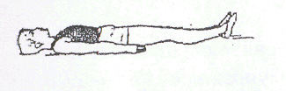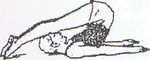

26-е упражнение.
И. п. Носки сомкнуть, руки вверх, прогнуться в верхней части спины.
В ы п о л н е н и е. Сделать глубокое приседание, сильно согнув туловище, голову опустить, руками коснуться пола впереди, расслабить все мышцы (выдох). Вернуться в и. п. (вдох). Повторить 6–12 раз.
У с л о ж н е н и е. В исходном положении левую (правую) ногу отставить назад на носок.

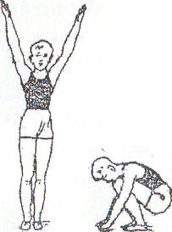

В качестве корригирующих упражнений при усиленном лордозе спины с успехом могут быть использованы занятия плаванием на груди и на спине, гребля, легкая атлетика (прыжки, метания, спортивная ходьба), езда на велосипеде, спортивная гимнастика и акробатика, коньки, лыжи, борьба, бокс, спортивные игры. Напоминаем, что при усиленном лордозе (перегруженном тазе, наблюдается большой и отвислый живот. Поэтому упражнения для мышц брюшного пресса и трудовые процессы, отлично развивающие мышцы брюшного пресса, а также указанные выше виды спорта (кроме велосипедного) и способствующие укреплению естественного мышечного корсета, должны быть основными средствами борьбы с гиперлордозом и большим животом. Так как большой и отвислый живот может быть и при других нарушениях формы положения позвоночника и даже как самостоятельное нарушение осанки, то и в этих случаях следует усиленно укреплять мышцы брюшного пресса рекомендованных выше гимнастических упражнений, видов спорта и трудовых процессов.

